开题报告通过后填写培养指导系统指南
- 填写本系统前，学生应已向学院提交过两位导师的导师登记表及开题报告等其他材料，并且通过学院组织的开题活动。
- 填写到本系统中的内容要与提交学院的材料内容一致，否则会影响到以后的学位申报。
- 填写培养指导系统：
- 登陆系统，地址为http://sep.ucas.ac.cn/
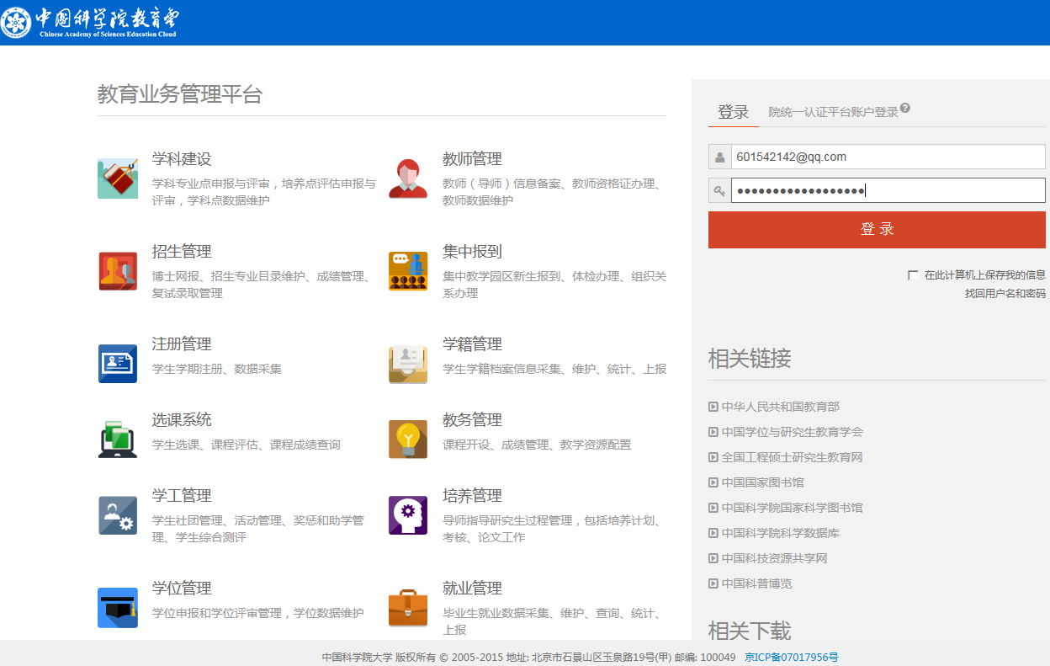
用户名：学生在入学时报给学院的邮箱地址；
密码：学生本人的身份证号码
- 进入系统后界面：
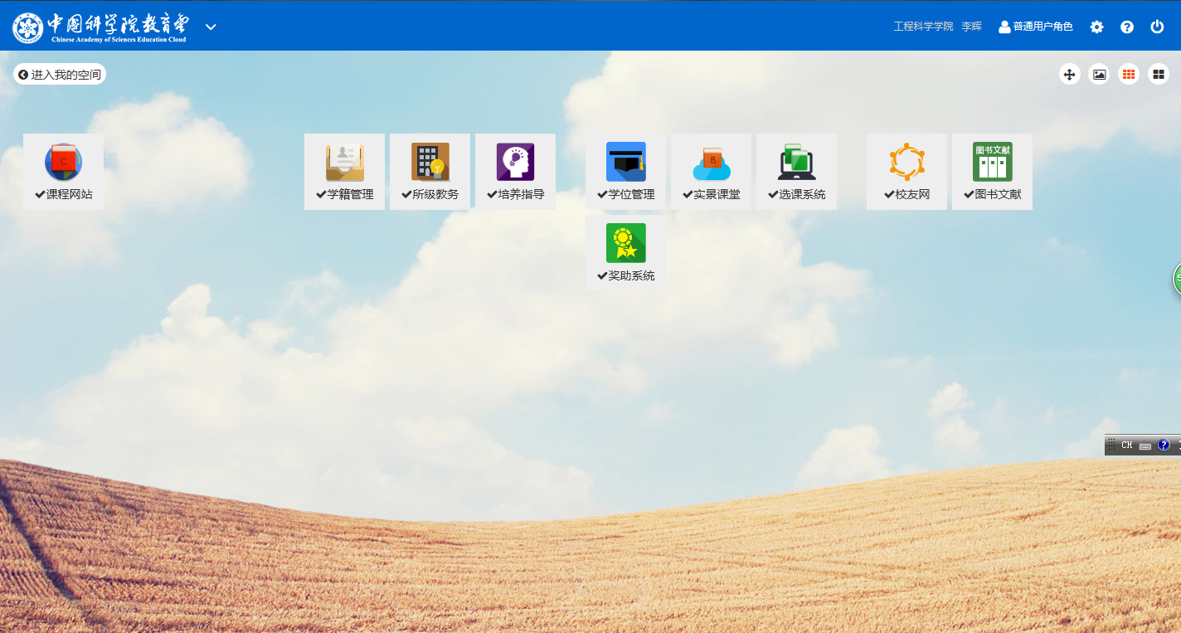
点击进入“培养指导”系统，不要进入其他系统填写内容。

- 进入培养指导系统→个人信息维护
1）“个人信息维护→基本信息”部分
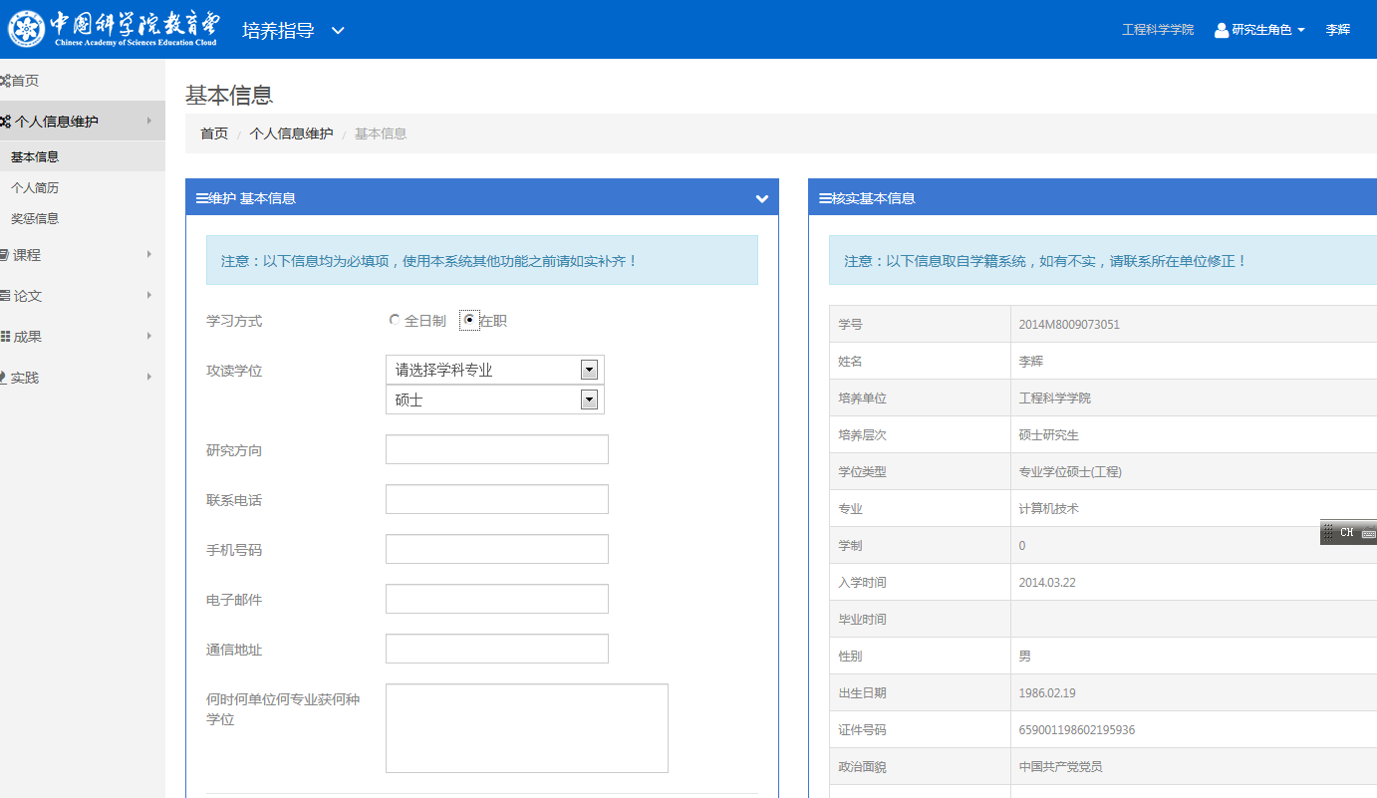
右边部分不用学生填写内容，学生只做核对工作，如发现信息错误（尤其是个人出生日期和专业领域等信息）及时联系学院，否则会影响学位申报。
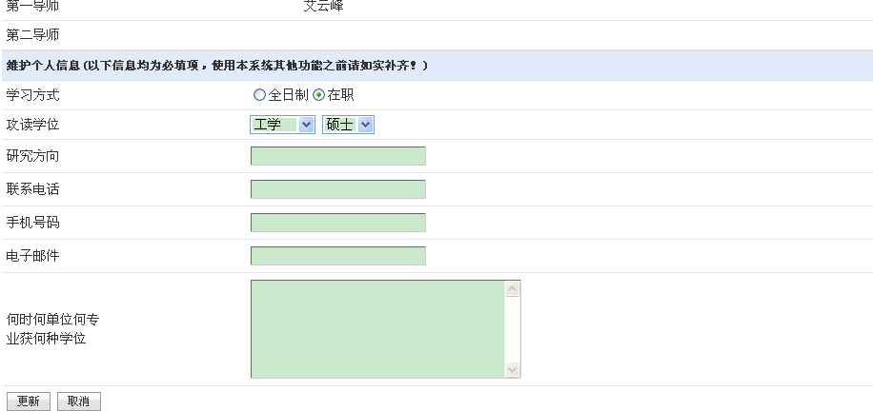
两个导师位置如果没有显示，请你联系学院做链接后再填写。
按实际情况填写

2）“个人信息维护→个人简历”部分填写
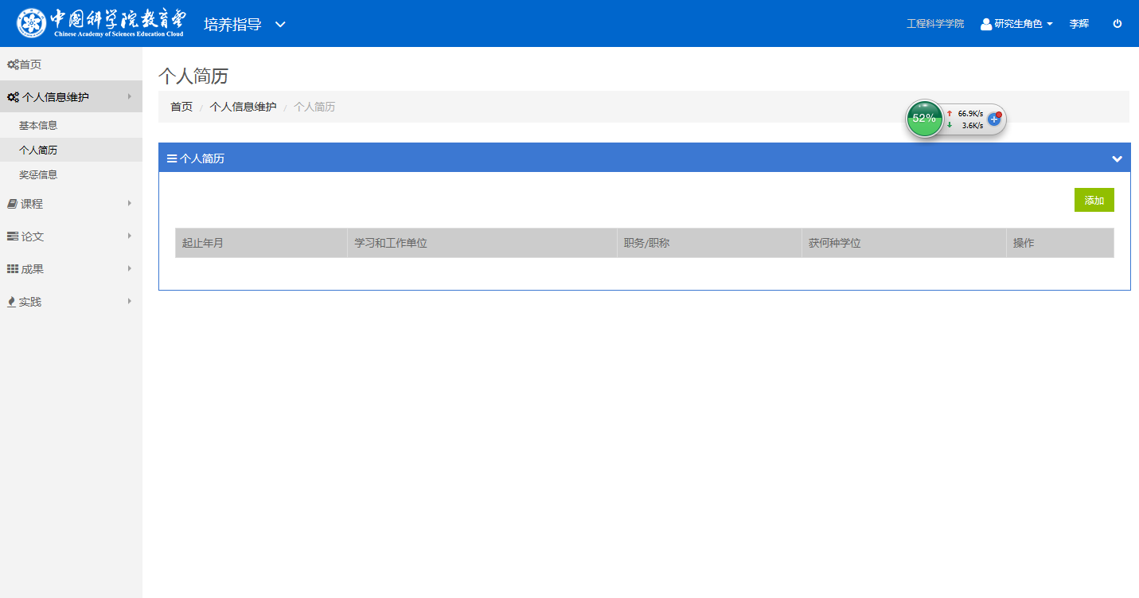
起止年月项格式要保持一致。

3）“个人信息维护→奖惩信息”部分填写
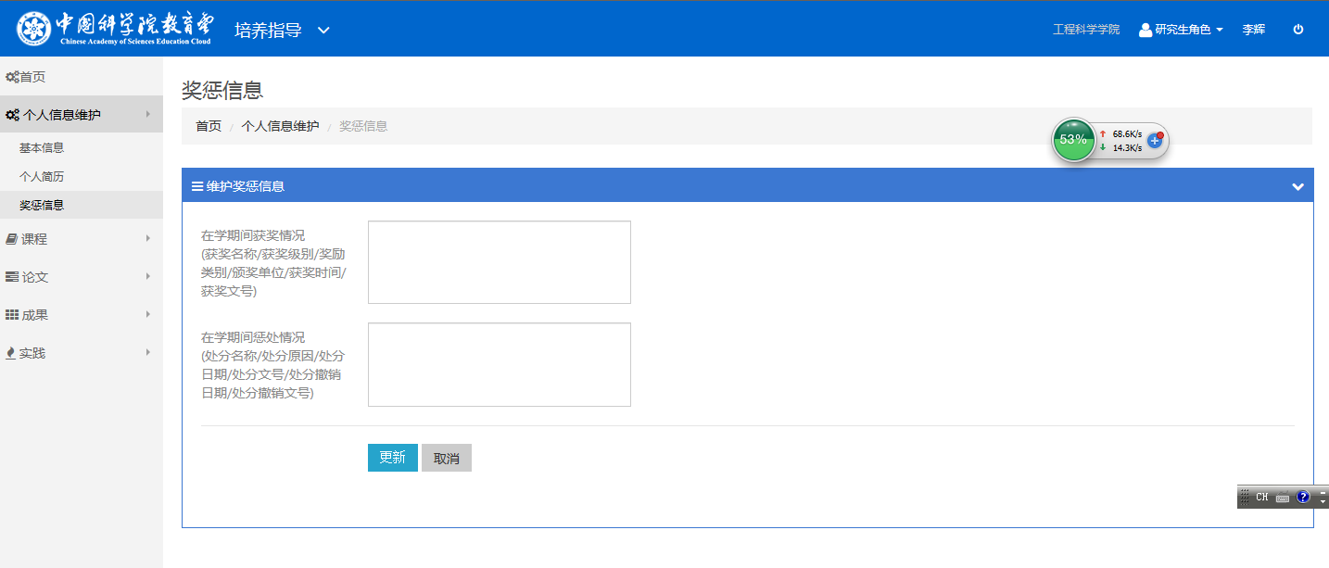
本页面按实际填写，在学期间没有发生奖惩的，可不填写。
4、“课程”部分系统从教务系统自动生成不需要填写，如有问题请联系管理教务的老师更正
5、“论文”部分
注：培养计划可以不填写（工程硕士不做要求），如果填写请注意时间的控制，如果后续开题中期及答辩环节没有按照培养计划完成，则系统默认超时，将不能填写系统。
1）填写“开题报告”部分
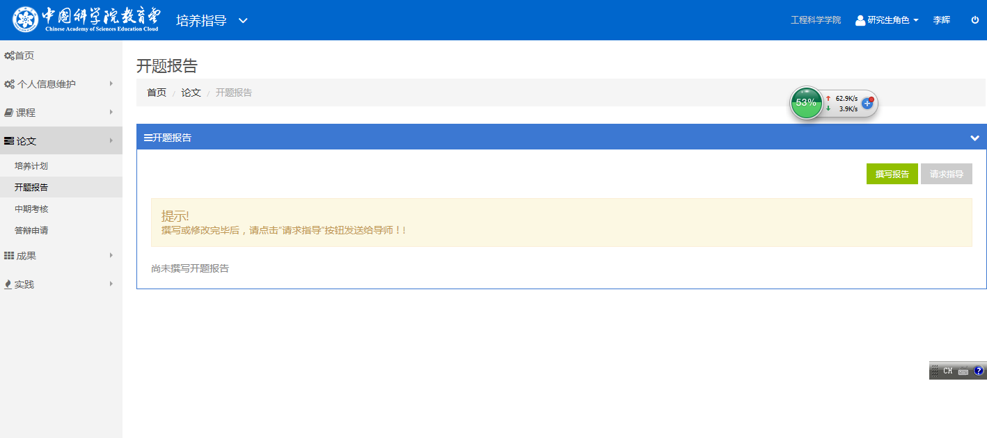
1、“培养计划”部分可不填
2、开题通过后只填写“开题报告”部分。
3、首先填写撰写报告；
4、全部填写完成后，请仔细检查核对无误后，点击“请求指导”发送给一导师。
5、由一导师在网上进行审核后，提交给学院，由学院再做审核。
2）“ 开题报告”部分填写指导
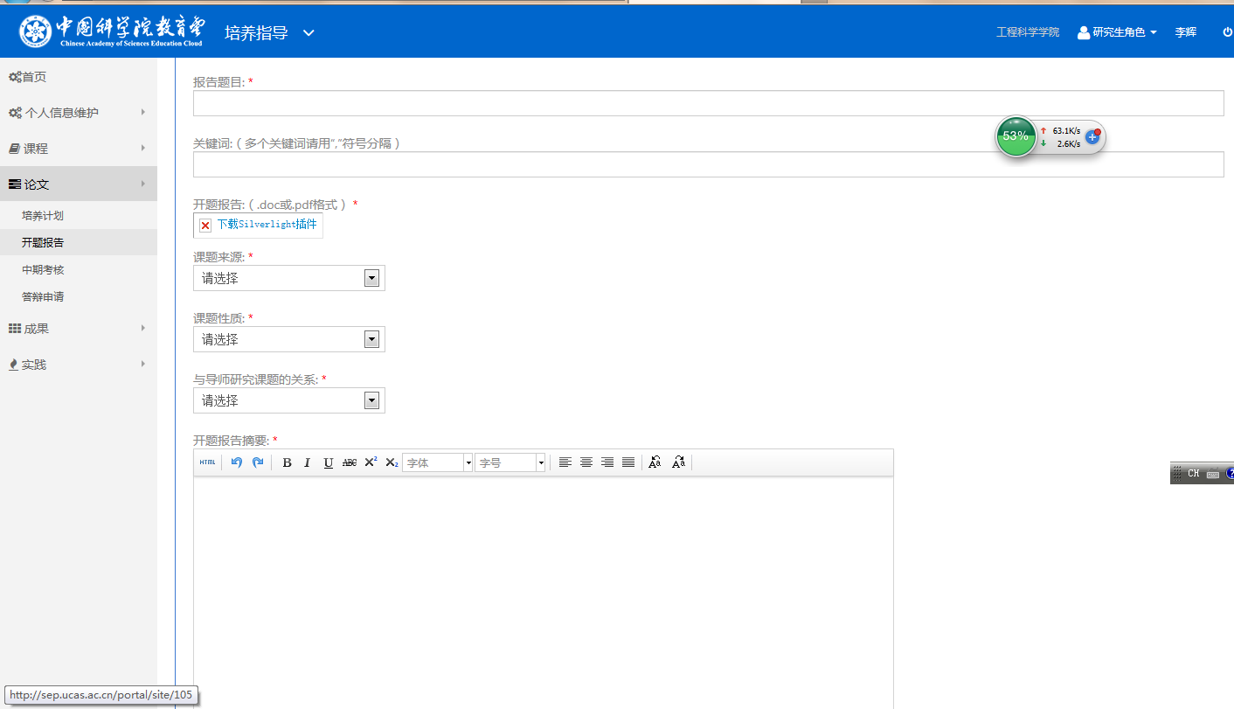
“开题报告摘要”要求500字以上，摘要是全文的高度概括和浓缩，一般为“三段式”结构，即：开头、展开、结尾。开头段精练说明研究背景（100字）；展开段进一步阐明论文选题的国内外进展，以及本文拟开展的主要研究工作和预期研究成果（300字）；结尾段给出本文选题的结论及意义（100字）。摘要中不要出现图片、图表、表格或其他插图材料，不要出现参考文献引用。所有外文缩写首次出现必须给出全称。
请重视此项内容，将来申请学位，此项内容将同步到学位系统中，作为申请学位的重要内容之一，请按照系统提示格式填写。

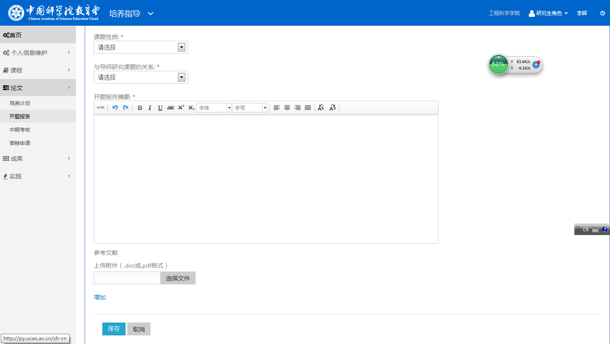
“参考文献”：
1）参考文献量不得少于10篇（一般应包含外文文献）；
2）参考文献书写顺序：序号、作者、文章名，学术刊物名、 年，卷（期）引用起止页。

6、全部填写完成后，点击“请求指导”后，请学生务必联系一导师及时审核，否则后续工作无法进展。

